- Задание на определение законченности разреза
Определите и запишите в тетради, на каком из трех чертежей закончено выполнение разреза детали, показанной на наглядном изображении.
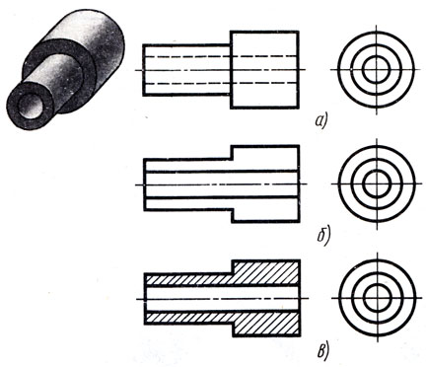

- Запишите в тетради, на каком из трех чертежей правильно выполнен разрез втулки, показанной на наглядном изображении. В чем недостатки остальных чертежей?
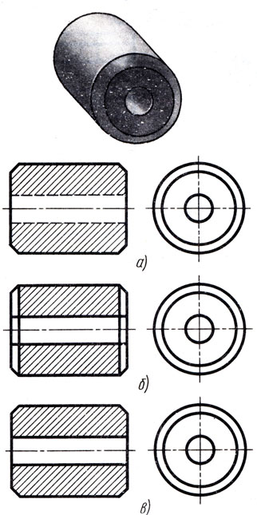

3.
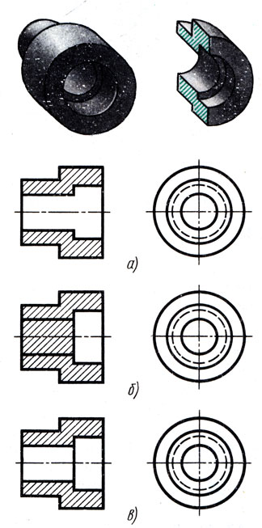

- Запишите в тетради, какие поверхности на разрезе, помеченные цифрами, следует заштриховать.
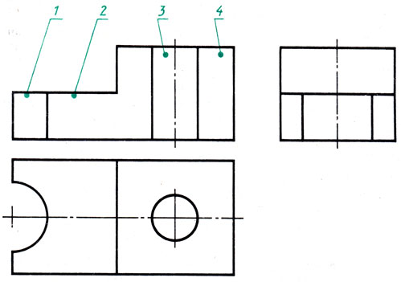
- Запишите в тетради, на каком из трех чертежей правильно выполнен разрез детали, два вида которой даны на рис. В чем недостатки остальных чертежей?
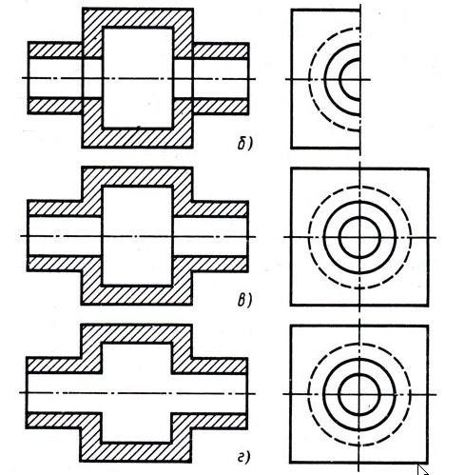

6.

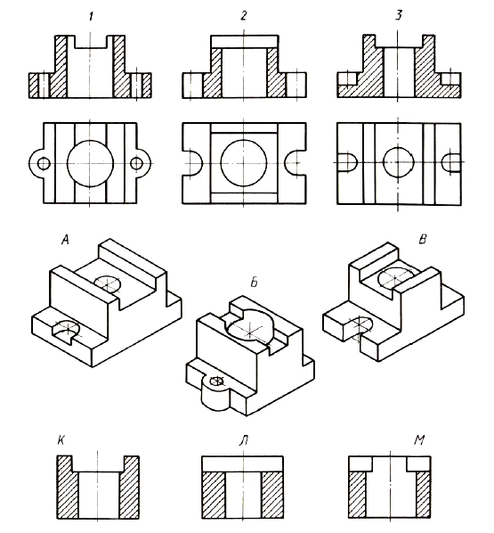

7.

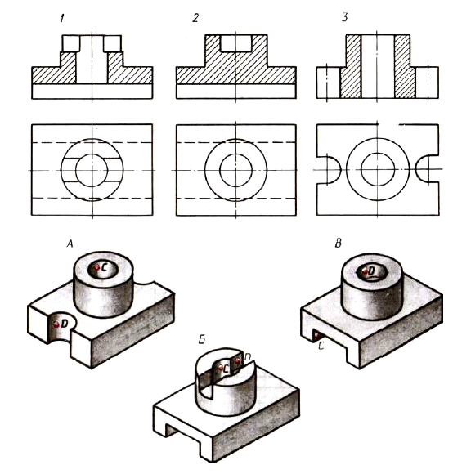
8. Выполните разрезы. Нанесите размеры и обозначение шероховатости поверхностей. Масштаб выберите самостоятельно.
